Arbejdsseddel: Toppunkt og nulpunkter

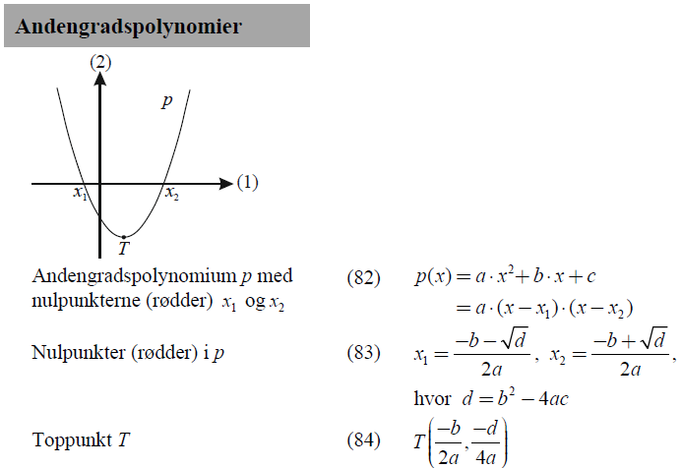KBJ, april 2024 1s Ma

I det følgende refererer bogstaverne $a$, $b$ og $c$ til koefficienterne i $f\left(x\right)=a⋅x^{2}+b⋅x+c$, som har diskriminanten $d$ og toppunktet $T(x_{T},y_{T})$.

Til højre ses uddrag af formelsamlingen (side 17).

**Opgave 1**

Et andengradspolynomium $f$ er bestemt ved:

$$f\left(x\right)=x^{2}-8x+12$$

1. Aflæs koefficienterne $a$, $b$ og $c$.
2. Bestem diskriminanten $d$.
3. Bestem førstekoordinaten $x_{T}$ til toppunktet for den parabel der er graf for $f$.
4. Bestem $f(x_{T})$ og bestem med brug af formel $y_{T}$.
5. Bestem nulpunkterne for $f$.

**Opgave 2**

Et andengradspolynomium $f$ er bestemt ved:

$$f\left(x\right)=x^{2}-2x-3.$$

1. Bestem toppunktet for $f$.
2. Bestem nulpunkterne for $f$.

**Opgave 3**

Et andengradspolynomium $f$ er bestemt ved

$$f\left(x\right)=4x^{2}+12x+10$$

1. Bestem diskriminanten for $f$ og fortæl hvad dette fortæller om grafen for $f$.
2. Bestem toppunktet for $f$.
3. Løs ligningen $f\left(x\right)=2$

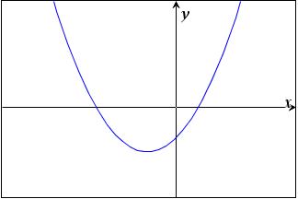**Opgave 4**

Grafen for et andengradspolynomium $f$ med forskrift på formen $f\left(x\right)=a⋅x^{2}+b⋅x+c$, med diskriminant $d$ og toppunkt $T(x_{T},y_{T})$ er vist til højre.

1. Angiv fortegn for $a, b, c, d, x_{T}$ og $y_{T}$

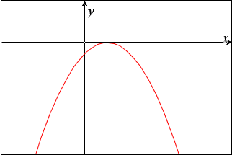**Opgave 5**

Grafen for et andengradspolynomium $f$ med forskrift på formen $f\left(x\right)=a⋅x^{2}+b⋅x+c$, med diskriminant $d$ og toppunkt $T(x_{T},y_{T})$ er vist til højre.

1. Angiv fortegn for $a, b, c, d, x_{T}$ og $y_{T}$

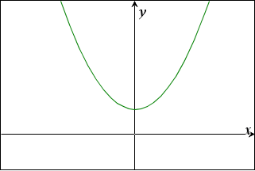**Opgave 6**

Grafen for et andengradspolynomium $f$ med forskrift på formen $f\left(x\right)=a⋅x^{2}+b⋅x+c$, med diskriminant $d$ og toppunkt $T(x_{T},y_{T})$ er vist til højre.

1. Angiv fortegn for $a, b, c, d, x_{T}$ og $y_{T}$

**Opgave 7**

Om et andengradspolynomium $f\left(x\right)=a⋅x^{2}+b⋅x+c$ oplyses, at $a<0$ og $d>0$.

1. Tegn en skitse af en mulig graf for $f$.

**Opgave 8**

Om et andengradspolynomium $f\left(x\right)=a⋅x^{2}+b⋅x+c$ oplyses, at $a>0$, $b<0$ og $c<0$.

1. Tegn en skitse af en mulig graf for $f$.
2. Argumentér for, at det må gælde at $d>0$ og at $x_{T}>0$.

**Opgave 9**

Et andengradspolynomium $f$ er bestemt ved

$f\left(x\right)=x^{2}+b⋅x+5$.

Det oplyses at punktet $T\left(3,f\left(3\right)\right)$ er toppunkt for parablen der er graf for $f$.

1. Bestem tallet $b$.
2. Bestem $f(3)$.

**Opgave 10**

Om et andengradspolynomium oplyses, at det har forskriften $f\left(x\right)=2⋅x^{2}+b⋅x+c$, samt at det har toppunktet $T\left(2,7\right)$.

1. Bestem hele forskriften for $f$ (Hint! Se formel 76 i formelsamlingen).
2. Bestem diskriminanten $d$ og forklar betydningen af dette tal.

**Opgave 11**Om et andengradspolynomium oplyses, at det har forskriften $f\left(x\right)=x^{2}+b⋅x+c$, samt at det har rødderne $x_{1}=4$ og $x_{2}=6$.

1. Bestem hele forskriften for $f$ (Hint! Se formel 82 i formelsamlingen).
2. Bestem toppunktet for $f$.

**Opgave 12**

Om et andengradspolynomium $p$ på formen $p\left(x\right)={ax}^{2}+bx+c$ vides at det har rødderne $x_{1}=-2$ og $x_{2}=8$ samt toppunktet $T\left(3,11\right)$.

1. Bestem en forskrift for $p$.

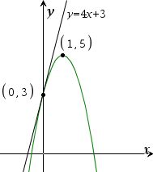**Opgave 13**

På figuren til højre ses grafen for et andengradspolynomium $f$ med en forskrift på formen

$f\left(x\right)=ax^{2}+bx+c$.

Det oplyses at parablen som er graf for $f$ har toppunkt i $T\left(1,5\right)$ og at grafen har linjen $y=4x+3$ som tangent til sit skæringspunkt med andenaksen.

1. Bestem tallene $c$, $b$ og $a$.

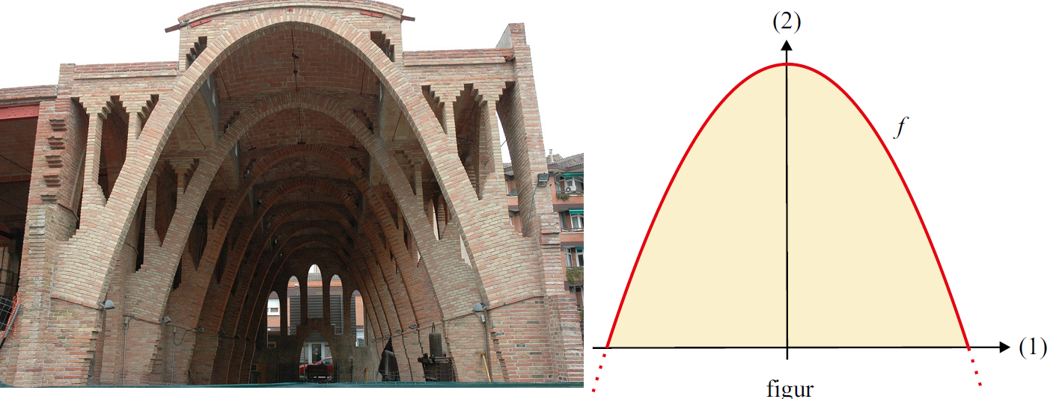**Opgave 14**

I *Celler de Sant Cugat* findes en række såkaldt parabolske buer som er 40 meter høje og 50 meter bredde. På figuren ses en model af en af de parabolske buer indtegnet i et koordinatsystem med enheden meter på begge akser. I modellen beskrives buen som en del af en parabel, der er graf for et andengradspolynomium $f$.

1. Bestem koordinatsættet til hvert af parablens skæringspunkter med hver af akserne.
2. Bestem en forskrift for $f$.
3. Undersøg højden af buen 1 meter fra der hvor den rammer jorden.
4. Bestem hvor bred buen er i højden 20 meter over jorden.